ATIVIDADES DA ÁGUA - NÍVEL I

- Atividade de mosaico, com ajuda: papel sul fite, lápis preto, desenhar uma torneira e colar papeis coloridos, não esqueça de economizar ÁGUA.
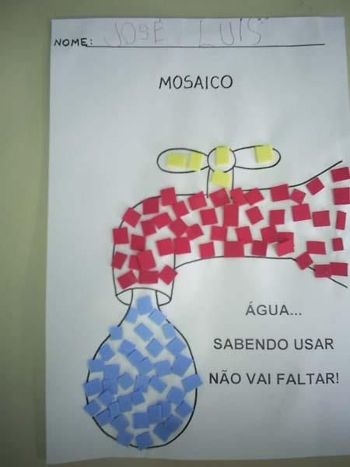
2) Olha a gotinha de ÁGUA, com papel e lápis, desenhar um gota de ÁGUA, os olhos, a boca e fazer dois círculos e recortar, puxa é um fantoche.

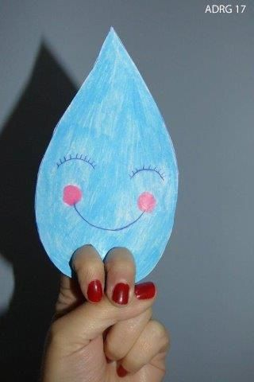

3) Quantas plantas lindas, vamos plantar também, com ajuda, pegar garrafa pet, cortar ao meio e virar, colocar terra na 1ª parte e na outra água, vamos escolher uma mudinha de flor e aproveitar para dar para a MAMÃE.
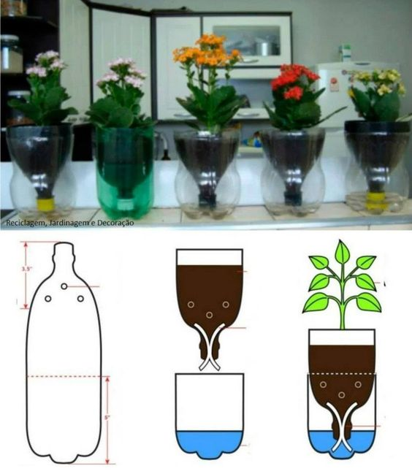
4) Vamos fazer o alfabeto, com ajuda: caixa ovos, tampinhas de garrafas e caneta preta escrevemos o alfabeto e muitos nomes: ÁGUA – MAMÃE –
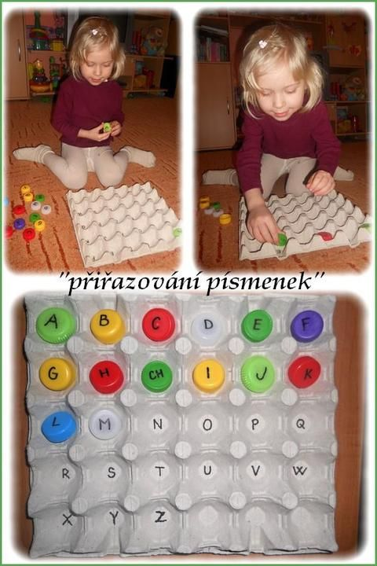
5). Que delicia de banho, desenhe você tomando banho, não esqueça de fechar logo o chuveiro.
